UNIVERSIDADE DE UBERABA

TIAGO DE OLIVEIRA TIRONES

APLICAÇÃO DE CARTAS DE CONTROLE NA PRODUÇÃO DE UMA INDÚSTRIA DE AGROQUÍMICOS

UBERABA, 2022.

TIAGO DE OLIVEIRA TIRONES

APLICAÇÃO DE CARTAS DE CONTROLE NA PRODUÇÃO DE UMA INDÚSTRIA DE AGROQUÍMICOS

Trabalho de Conclusão de Curso apresentado como requisito para obtenção do título de bacharel do curso de Graduação em Engenharia de Produção da Universidade de Uberaba.

Orientador(a): Edson Machado Barbosa

UBERABA, 2022.

TIAGO DE OLIVEIRA TIRONES

APLICAÇÃO DE CARTAS DE CONTROLE NA PRODUÇÃO DE UMA INDÚSTRIA DE AGROQUÍMICOS

Trabalho de Conclusão de Curso apresentado como requisito para obtenção do título de bacharel do curso de Graduação em Engenharia de Produção da Universidade de Uberaba.

Área de concentração: Engenharia de Produção.

Aprovada em: ___/ ___/ ___.

BANCA EXAMINADORA:

__________________________________________

Prof. ....................................................

Universidade de Uberaba

__________________________________________

Prof. ........................................................

Universidade de Uberaba

__________________________________________

Prof. .......................................................

Universidade de Uberaba

**RESUMO**

O controle estatístico de processo é uma conceituação vigente na qualidade que é composta por diversas ferramentas com o objetivo de monitorar e tratar qualquer anomalia identificada no processo. O controle estatístico de processo é pautado, principalmente, nas seguintes ferramentas: gráficos de controle, capabilidade e atributos. Os gráficos de controle de variáveis evidenciam e permitem acompanhar algumas características em escala, sobretudo massa e dimensões, podendo ser classificadas como nominais, ordinais, intervalares e de razão. Ao analisar-se um processo, o ideal é que sua linha da realidade esteja contida de modo aleatório nos limites de controle. Se tal condição não é identificada há a possibilidade de que o processo esteja sobre influência de ruídos especiais. Quanto à capabilidade, trata-se da relação entre os limites tolerados do processo e seu desvio padrão. Tal índice deve ser maior ou igual a 1,0 , o que indica a capacidade do processo. Já atributos são características da qualidade passiveis de serem classificadas, tais como defeituoso/não defeituoso; conforme/não conforme; adequado/não adequado ao uso etc. O presente trabalho tem o objetivo de apresentar os conceitos vigentes no controle estatístico de processo, e demonstrar sua aplicabilidade através de um estudo de caso com a aplicação de tais conceitos. No estudo de caso, aplicaram-se os conceitos no controle de peso de um produto de uma indústria de agroquímicos, tendo como resultado a demonstração da capacidade do processo tanto pelos gráficos de controle como pela capabilidade do processo.

**Palavras-chave:** CEP. Qualidade. Gráficos para controle de variáveis. Engenharia de gestão.

**ABSTRACT**

Statistical process control is a current concept in quality that is composed of several tools with the objective of monitoring and treating any anomaly identified in the process. Statistical process control is mainly based on the following tools: control charts, capability and attributes. The variable control charts show and allow the monitoring of some characteristics in scale, especially mass and dimensions, and can be classified as nominal, ordinal, interval and ratio. When analyzing a process, the ideal is that its reality line is randomly contained in the control limits. If such a condition is not identified, there is a possibility that the process is under the influence of special noises. As for capability, it is the relationship between the tolerated limits of the process and its standard deviation. This index must be greater than or equal to 1.0 , which indicates the capability of the process. Attributes are quality characteristics that can be classified, such as defective/non-defective; conforming/nonconforming; suitable/not suitable for use etc. The present work aims to present the current concepts in statistical process control, and demonstrate its applicability through a case study with the application of such concepts. In the case study, the concepts were applied in the weight control of a product from an agrochemical industry, resulting in the demonstration of the incapacity of the process both by the control charts and by the capability of the process.

**Keywords:** CEP. Quality. Graphs for controlling variables. Management engineering.

# SUMÁRIO

SUMÁRIO 6

1 INTRODUÇÃO 7

2 OBJETIVOS 9

2.1 OBJETIVO GERAL 9

2.2 ESPECÍFICOS 9

3 REFERENCIAL TEÓRICO 10

3.1 CARTAS OU GRÁFICOS DE CONTROLE PARA MONITORAMENTO DO PROCESSO 11

3.2 PLANEJAMENTO DA CONSTRUÇÃO DE CARTAS DE CONTROLE 13

3.3 INTERPRETAÇÃO DE GRÁFICOS DE CONTROLE 14

3.4 CAPABILIDADE DE PROCESSO 17

3.5 QUALIDADE EM ATRIBUTOS 18

4 METODOLOGIA 19

4.1 ESTUDO DE CASO 19

5 ANÁLISE DE DADOS E DISCUSSÃO 21

6 CONSIDERAÇÕES FINAIS 27

1 INTRODUÇÃO

É possível observar a necessidade do conceito de qualidade na vida das civilizações da pré-história ao momento civilizatório atual. Pensando na sobrevivência do homem primitivo conjectura-se que ele utilizava ferramentas – lanças ou facas, cuja capacidade adequada de funcionamento seria a diferença entre sua vida ou morte em determinadas situações. Nos dias atuais, em um cenário globalizado, há a premência de que os sistemas de qualidade adotados pelas empresas estejam alinhados, objetivando a criação de normas internacionais amplamente adotadas (FERNANDES, 2011).

Ao analisar o contexto evolutivo da produção percebe-se o amplo desenvolvimento da qualidade. Em 1794, com a invenção da máquina a vapor por James Watt, iniciou-se o conceito de indústria e a partir do século XIX, com as ideias apresentadas por Frederick Taylor, surge a administração da produção que culmina na sistematização da produção. Henry Ford (1910) coopera ainda, com o conceito de produção em massa a partir do desenvolvimento da linha seriada de montagem, que se mostrou revolucionária e impacta os conceitos relacionados a qualidade até os dias atuais (MARTINS; LAUGENI, 2005).

Em 1924, Walter A. Shewhart trouxe o conceito estatístico de gráficos de controle, uma vez que havia a necessidade de produzir em grandes volumes sem comprometer a qualidade do produto. Mas foi somente na Segunda Guerra Mundial que surgiu a real necessidade de utilizar-se ferramentas estatísticas que permitissem o controle e melhoria da qualidade dos produtos ( SALDANHA et al., 2015).

Segundo Ribeiro e Caten (2012) o controle estatístico do processo (CEP) apresenta uma técnica estatística utilizada na produção para reduzir sistematicamente a variabilidade nas características da qualidade que está sendo observada, melhorando a qualidade intrínseca e a produtividade, tornando o produto confiável e reduzindo seu custo.

O presente trabalho tem como objetivo demonstrar a aplicabilidade do controle estatistico do processo (CEP), utilizando as cartas de *Shewhart* na analise do processo de formulação e envase de um determinado herbicida por meio de um estudo de caso em uma indústria de agroquímicos localizada no distrito industrial na cidade de Uberaba/MG, que está inserida em um mercado extremamente exigente em relação à qualidade.

A realização deste estudo é justificada pela possibilidade de reduzir-se o reprocesso e o re-trabalho mediante a identificação e a correção de falhas no processo reduzindo os custos desnecessários com mão de obra e matéria prima. Segundo Scaratti e Da Silva (2010) ter os dersperdicios identificados e quantificados não é suficiente, já que somente a investigação das causas primárias do problema, estabelecendo-se um plano de ação a partir delas, será suficiente para reduzir ou eliminar os desperdícios. Além disso, conhecer detalhadamente o processo aumenta a confiabilidade deste e do produto, ja que há a certeza de que o melhor produto está sendo oferecido ao cliente.

Conforme Lima et al. (2006) identificar e corrigir as causas das não conformidades trará um maior conhecimento e controle sobre os pontos críticos do processo , inclusive em sua formulação e envase. Quando as regras do processo são estritamente seguidas é possivel identificar e eliminar as não conformidades tornando-o mais robusto. Melhorar o processo também é importante para facilitar o processo decisório e possibilitar o planejamento de novos investimentos, já que através de sua utilização é possivel verificar se o nivel da produção está baixo por incapacidade do processo, por falha humana ou por necessidade de aprimoramento do parque tecnológico, realizando as correções necessárias.

2 OBJETIVOS

2.1 OBJETIVO GERAL

Demonstrar a aplicabilidade das cartas de controle na analise do processo de formulação e envase de um determinado herbicida

2.2 ESPECÍFICOS

Apresentar os conceitos relacionados ao controle estatístico de processo, especificamente quanto às cartas de controle.

Definir a capacidade do processo no qual este produto é formulado.

Analisar a variabilidade do processo descrito.

Identificar os produtos não conformes em relação ao peso.

Estimular a melhoria dos processos produtivos em uma indústria de agroquímicos através da utilização de cartas de controle, visando a melhoria da qualidade.

3 REFERENCIAL TEÓRICO

Qualidade de um serviço ou produto pode ser definido como o atendimento ás especificações de forma a atingir o objetivo proposto com a menor variabilidade (RIBEIRO; CATEN, 2012). Para que sejam considerados adequados ao uso, os produtos precisam apresentar determinado número de elementos que em conjunto são denominados caracteristicas de qualidade ou, ainda, indicadores de desempenho (RIBEIRO; CATEN, 2012).

Considera-se controle estatistico do processo um grupo de ferramentas que auxiliam a resolver problemas com foco nas caracteristicas de qualidade, fazendo com que o processo se torne estável e permitindo aumentar a capacidade reduzindo a variabilidade na linha de produção (MONTGOMERY, 2016). Dentre tais ferramentas destacam-se as cartas de *Shewhart*. Ribeiro e Caten (2012) colocam que o controle estatístico do processo trabalha através de amostragens coletadas durante o processo. A análise destas amostras permite identificar causas especiais que podem estar prejudicando o processo. A ação sobre estas causas permite o melhoramento da qualidade final do produto. O controle estatistico do processo tem como objetivo avaliar o processo de forma estatistica tornando possivel predizer como o mesmo deve se comportar. Esta predição objetiva alcançar maior qualidade e melhora do desempenho (CHRISSIS et al., 2003).

Ao falar-se de processo, subentende-se que há a intenção de alcançar-se a fabricação de um bem ou o oferecimento de um serviço através da combinação de determinados fatores tais como insumos, procedimentos, métodos, equipamentos e pessoas (RIBEIRO;CATEN, 2012). Shewhart dizia que a variabilidade é um aspecto que sempre estará presente em qualquer processo, mesmo que haja um eximio projeto e controle deste processo. Esta variabilidade é denominada natural e traz uma inconstância originada de causas aleatórias que dificilmente podem ser debeladas (COSTA et al.2009). Entretanto existem variabilidades no processo que devem ser monitoradas e reduzidas e as causas destas normalmente são classificadas em comuns e especiais.

Ribeiro e Caten (2012, p. 9 ) explicam que

as causas comuns são as diversas fontes (causas) de variação que atuam de forma aleatória, gerando uma variabilidade inerente do processo. Essa variabilidade representa o padrão natural do processo, pois é resultante do efeito cumulativo de pequenas fontes de variabilidade (causas) que acontecem diariamente, mesmo quando o processo está trabalhando sob condições normais de operação. Um processo que apresenta apenas as causas comuns atuando é dito um processo estável ou sob controle, pois apresenta sempre a mesma variabilidade ao longo do tempo. As causas especiais são causas que não são pequenas e não seguem um padrão aleatório (erros de set up, problemas nos equipamentos ou nas ferramentas, um lote de matéria prima com características muito diferentes etc.) e por isso também são chamadas de causas assinaláveis. São consideradas falhas de operação. Elas fazem com que o processo saia fora de seu padrão natural de operação, ou seja, provocam alterações na forma, tendência central ou variabilidade das características de qualidade. Elas reduzem significativamente o desempenho do processo e devem ser identificadas e neutralizadas, pois sua correção se justifica economicamente.

De acordo com Costa et al. (2009) as cartas de controle surgiram na década de 20. Elas foram criadas por Walter A. Shewhart, também conhecido como o pai do PDCA. Inicialmente ele utilizou estas cartas na Bell Telephone Laboratories, nos Estados Unidos. Posteriormente tal tecnologia foi utilizada também na Inglaterra, em meados de 1935, mas foi na Segunda Guerra Mundial que a aplicação do controle de qualidade se consolidou através da indústria americana, sendo adotado, posteriormente, pelo Japão.

Cerdeiral et al. (2007) afirmam que o principal objetivo das cartas de controle é melhorar o processo. Os dados iniciais são coletados com a pretensão de estabelecer-se os limites de controle percebendo-se, então, a variabilidade natural do processo. A partir do estabelecimento dos limites é possivel estudar sua estabilidade e monitorar se há causas especiais, sendo que estas devem ser corrigidas. A correção das causas especiais tornará o processo estável e então será possivel verificar sua capacidade de atender as especificações.

3.1 CARTAS OU GRÁFICOS DE CONTROLE PARA MONITORAMENTO DO PROCESSO

Utilizam-se cartas de controle (também denominadas gráficos de controle) para monitoramento do desempenho de um processo de medição. Com a utilização destes gráficos é possivel determinar, de forma estatistica, quais os limites do controle, sendo normalmente utilizadas uma linha superior (limite superior de controle – LSC), uma linha inferior (limite inferior de controle – LIC) e uma linha central (limite central de controle – LCC) (INSTITUTO ADOLFO LUTZ, 2013).



Figura 01 – Exemplo de linhas de limites de controle: (a) sob controle estatistico, (b)fora de controle estatistico.

Fonte: adaptado de Instituto AdolfoLutz, 2013.

Na interpretação da figura 1, como exemplo de gráficos de controle, compreende-se que se os pontos da amostra estão dispostos de forma aleatória dentro dos limites de controle, o processo é considerado “sob controle” (figura 1-a). A presença de pontos de amostra fora dos limites de controle sugere que o processo está “fora de controle” (figura 1-b) e necessita de medidas de identificação e eliminação de causas especiais que causaram a anomalia (INSTITUTO ADOLFO LUTZ, 2013).

Denomina-se variável aquela caracteristica do produto ou serviço que pode ser medida em escala numérica. Dentre as variaveis passiveis de serem medidas podemos citar: medidas de pH, concentração, acidez titulável, teor de gordura, temperatura, massa, volume, contagem de fungos, bactérias, etc. (INSTITUTO ADOLFO LUTZ, 2013).

3.2 PLANEJAMENTO DA CONSTRUÇÃO DE CARTAS DE CONTROLE

Para a construção de cartas de controle, há a sugestão de um planejamento prévio, proposto segundo a norma *ISO 8258 – Shewhart Control Charts.* Para a utilização das cartas de controle sugere-se definir os processos que serão avaliados, as variáveis a serem controladas, os materiais a monitorar, insumos e equipamentos que serão necessários, equipe responsável pela análise, escolha do tipo de carta de controle (carta de controle de variáveis ou carta de controle de atributos), frequencia das analises, numero de subgrupos definição do tamanho dos subgrupos, limites que serão utilizados para o controle, ações especificas para a melhoria do processo e registro das anomalias que surgirem durante as repetições do subgrupo (INSTITUTO ALDOLFO LUTZ, 2013).

A definição da quantidade de subgrupos a utilizar não obedece a nenhuma regra geral, mas geralmente são adotados cerca de 20 a 25 subgrupos com 4 ou 5 replicatas. Nas cartas,os limites de controle, via de regra, são determinados por 3 desvios acima e abaixo da linha de controle (L=3). Recomenda-se, também, o acrescimo de dois desvios denominados limites de alerta e a inserção de um limite mediano a linha central, formando, assim, três regiões dentro do gráfico que podem auxiliar a detecção de padroes especificos (INSTITUTO ADOLFO LUTZ, 2013).

A aplicação clássica de controle do processo compreende as cartas para x (média) e para R (amplitude) (RIBEIRO;CATEN, 2012), já que com sua utilização é possível condensar dois gráficos em um. O gráfico 𝑋̅ controla a média da amostra e o gráfico R controla a variação da amostra em relação à medida da faixa (ASFQC, 1986; THOMPSON, KORONACKI, 1993).

Os limites de controle são determinados a partir da observação da média das amostras (𝑋̿) e a faixa média (𝑅), por meio de m amostras de tamanho n – equações [1] e [2] respectivamente (PINTON, 1997; THOMPSON, KORONACKI, 1993).

$\overset{̿}{X}$ = $\frac{\overline{X1}+\overline{X2}+…+\overline{Xm}}{m}$ [1]

$\overline{R}=\frac{R_{1}+R_{2}+…+R_{m}}{m}$ [2]

Já a média da amostra tem seus limites de controle determinados através das seguintes equações:

*Limite superior de controle (LSC)* = $\overset{̿}{X}+ A_{2}\overline{R}$ [3]

*Limite inferior de controle (LIC)* = $\overset{̿}{X}$- $A_{2}\overline{R}$ [4]

Quanto a determinação dos limites de controle para o gráfico de faixa são estabelecidos através das seguintes fórmulas:

*Limite superior de controle (LSC) = $D_{4}\overline{R}$ [5]*

*Limite inferior de controle (LIC) = $D_{3}\overline{R}$ [6]*

Existem diversas vantagens no uso adequado das cartas de controle, tais como a possibilidade de monitoramento do processo pelos operadores; a utilização das cartas como orientadores de ações gerenciais a partir da clara diferenciação entre causas especiais e causas comuns; a análise do processo a partir de um ponto de vista em comum; valorização do processo a partir da produção de qualidade com baixo custo. (RIBEIRO;CATEN, 2012)

3.3 INTERPRETAÇÃO DE GRÁFICOS DE CONTROLE

Gomes (2010) recomenda que se tente identificar e estabelecer causas especiais de variação dos dados ao interpretar um gráfico de controle.

Há uma expectativa de que a análise do gráfico de controle traga pontos distribuídos de forma aleatória em torno da média do processo. A observação de tendências crescentes, decrescentes e de pontos fora dos limites de controle demonstra variações não esperadas, em desacordo com a qualidade esperada do produto (GOMES, 2010).

A existencia de pontos fora dos limites de controle ou a verificação de padrões de não aleatoriedade, pressupõe a existencia de causas especiais de variação que devem ser sanadas. Após a correção das causas especiais é necessário calcular novamente os limites, sendo que este padrão de identificação e correção deverá ser obedecido até que não haja mais padrões de não aleatoriedade, onde considera-se então , que o processo atingiu um estado de controle (INSTITUTO ADOLFO LUTZ, 2013).

Pressupõe-se determinada experiencia e conhecimento do processo por parte do analista, para que haja uma correta interpretação das cartas de controle em relação a causas especiais. Existem alguns critérios a serem considerados ao se analisar o controle de um processo. O critério inicial é a existência de pontos de amostra fora dos limites de controle (item a da norma *ISO 8258* ). Outros critérios propostos pela referida norma ao se analisar os gráficos de controle, permitem uma maior sensibilidade das cartas a pequenas alterações no processo, obtendo, assim, uma resposta mais rapida a variação provocada por causas especiais(itens b a h da norma *ISO 8258*). A análise e interpretação das cartas inicia-se com a divisão das áreas dos limites dos gráficos em seis zonas conforme observa-se na figura 1 (INSTITUTO ADOLFO LUTZ, 2013).



Figura 2 - Gráfico de controle e zonas de análise para detecção de anomalias com linhas correspondentes aos desvios.

Fonte: Adaptado de Instituto Adolfo Lutz (2013).

A partir desta divisão, o gráfico de controle será validado, após a inserção das variáveis, a partir de oito critérios de observação do comportamento dos dados, também denominados regras sensibilizantes sendo os mesmos observados na figura 3, a seguir:

1. Um ou mais pontos acima dos limites de controle;
2. nove pontos consecutivos na zona C ou no mesmo lado da linha de controle;
3. seis pontos consecutivos, todos aumentando ou todos diminuindo;
4. quatorze pontos consecutivos alternados para cima e para baixo;
5. dois de três pontos consecutivos na zona A ou além dela;
6. quatro de cinco pontos consecutivos na zona B ou além dela;
7. quinze pontos consecutivos na zona C, tanto acima como abaixo da linha de controle;
8. oito pontos consecutivos na zona B



Figura 3 – Exemplos de processos fora de controle.

Fonte: Adaptado de Instituto Adolfo Lutz (2013).

Montgomery (2016) enfatiza que cabe ao analista decidir quais regras serão obedecidas na análise dos graficos, mas geralmente as regras sensibilizantes são utilizadas até que o processo esteja sob controle, sendo que após este controle é possivel adotar apenas o critério basico (pontos fora dos limites de controle) para avaliação.

3.4 CAPABILIDADE DE PROCESSO

Ribeiro e Caten (2012), especificam que o processo será denominado estável quando todas as causas especiais forem eliminadas. A partir daí, o processo deve ser avaliado quanto a sua capacidade, relacionando a variabilidade com as especificações, de modo a verificar se o produto produzido está atendendo às necessidades do cliente ou projeto estipulado.

Quando um processo é capaz de alcançar as especificações esperadas em relação ao projeto ou produto analisado, tal análise diz respeito à sua capabilidade. A capabilidade do processo demonstra se este é ou não aceitável. Define-se capabilidade como a razão entre a faixa de especificação – que é a diferença entre o limite superior de tolerância (LST) e o limite inferior de tolerância (LIT), e a variação natural do processo – definida como ±3 desvios-padrão (SLACK; JOHNSTON; CHAMBERS, 2009).

O processo será considerado capaz quando o resultado da equação [7] for maior que 1,0, sendo que resultados menores que 1,0 podem demonstrar incapacidades do processo (SLACK; JOHNSTON; CHAMBERS, 2009).



Ao aplicar-se a fórmula 𝐶𝑝, parte-se do pressuposto que a média da variação do processo estará contida no ponto médio da faixa de especificação (LST – LIT), entretanto tal condição nem sempre é verdadeira. Para garantir-se a veracidade da análise resultante é recomendável a observação dos limites laterais de forma a garantir a precisão do estudo (SLACK; JOHNSTON; CHAMBERS; 2009).

As equações especificadas [8] e [9] a seguir demonstram, respectivamente, o índice unilateral superior (𝐶𝑝𝑢) e o índice unilateral inferior (𝐶𝑝𝑙). Neste caso, 𝑋 é considerado a média do processo (SLACK; JOHNSTON; CHAMBERS, 2009).

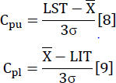

Alguns teóricos recomendam a utilização do valor mínimo entre os dois índices como suficiente para avaliação da capacidade do processo, sendo este denominado 𝐶𝑝𝑘 – equação [10].



3.5 QUALIDADE EM ATRIBUTOS

Considera-se que Atributos são algumas características encontradas na qualidade que permitem a classificação dos processos. Dentre vários é possível citar como exemplo: defeituoso/não defeituoso; conforme/não conforme; adequado/não adequado ao uso etc. Estas classificações são obtidas a partir da análise de múltiplas variáveis numéricas que permitem a caracterização da qualidade.

Na maior parte dos processos técnicos e administrativos são encontrados atributos, o que torna a carta de controle de atributos amplamente utilizada. Os dados relacionados a atributos não são dificeis de coletar e este monitoramento normalmente acontece como uma fase intermediária avaliada em conjunto com a análise de variáveis (RIBEIRO; CATEN, 2012).

Ribeiro e Caten (2012) explicam que é possivel classificar as carta de atributo em quatro tipos:

a) carta p para fração de não-conformes (pode apresentar amostras de tamanhos diferentes);

b) carta np para número de unidades não-conformes (pede a utilização de amostras do mesmo tamanho);

c) carta c para número de não-conformidades (pede a utilização de amostras do mesmo tamanho);

d) carta u para número de não-conformidades por unidade (permite a utilização de amostras de tamanhos diferentes).

4 METODOLOGIA

Na metodologia é fundamental declarar quais informações e dados serão necessários à pesquisa, onde/como serão obtidos e o modo como serão tratados. Deve-se, ainda, declarar se o trabalho terá um caráter preponderantemente quantitativo ou qualitativo.

A análise quantitativa traz a objetividade dos dados numéricos, reduzindo as distorções interpretativas e abrindo possibilidades para a generalização (adução), teste de hipóteses, corroboração e falseamento de afirmações e teorias por meio das ferramentas oferecidas pela estatística e econometria.

Já a análise qualitativa busca captar as dimensões subjetivas da ação humana que os dados quantitativos não conseguem captar, como no caso dos balanços “maquiados”. (CORTES, 2002, p. 235).

O presente trabalho utilizou como metodologia o estudo de caso, que é um método de investigação qualitativo que permite um estudo aprofundado de um caso especifico.

4.1 ESTUDO DE CASO

Este estudo de caso foi realizado a partir de dados coletados na unidade de Uberaba de uma empresa tradicional no mercado agroquímico, tendo como base a agricultura e a inovação, e que possui o propósito de aperfeiçoar o crescimento da agricultura por meio da proteção sustentável de cultivos. Dentro do mix de produtos da empresa estão: herbicidas, inseticidas, tratamento de sementes, fungicidas biológicos e biopotencializadores.

A indústria no qual se realizou o estudo de caso possui mais de 130 anos de atuação no mercado, posiciona-se como uma das líderes globais da indústria de agroquímicos, com mais de 800 mil clientes espalhados em mais de 150 países.

A característica de interesse é a densidade do produto Herbicida e identificação de caracteristicas não conformes em relação ao peso, bem como a definição da capacidade do processo no qual este produto é produzido. O estudo da capabilidade, média e amplitude foram realizados na formulação do produto. Já o controle de atributos foi realizado na linha de envase, especificamente na célula de monitoramento do peso do produto.

O estudo realizou-se no setor que produz herbicidas, e a variável analisada foi a densidade do produto sendo esta uma característica contínua tratada como análise de variável. O monitoramento da densidade do produto e produtos não conformes é muito importante para a empresa, por afetar o custo e a característica do produto.

Escolheu-se o setor de produção de Herbicidas por ser o produto de maior valor agregado da fábrica, com média diária de produção de 92000 litros . O setor analisado possui uma linha de formulação e envase de produção e trabalha em um único turno.

Coletou-se os dados em um período de 15 dias, entre os meses de setembro e outubro de 2020. Três operadores coletaram os dados, que foram extraídos da célula de pesagem e planilha de monitoramento de densidade em um formulário padrão, que é utilizado pela empresa. O intervalo (frequência) das coletas é de uma hora. Os operadores responsáveis pela coleta eram treinados e executavam essa tarefa há pelo menos seis meses.

A amostragem e frequência aplicada foram realizadas conforme procedimento já adotado pela empresa. Os dados foram transcritos para uma planilha eletrônica, e o programa utilizado na análise foi o MiniTab 17.

Após a transcrição, aplicaram-se as fórmulas para a realização do estudo conforme descrito no item 2.1 – gráficos para controle de variáveis. Em seguida, foram plotados os gráficos de controle para variáveis (xbarra, R,S), capacidade do processo (Cp e Cpk) e controle para atributos (gráficos P e C).

As amostras a serem analisadas foram obtidas de maneira aleatória na primeira e última etapa do processo, analisadas pelo controle de qualidade e pesadas em uma balança calibrada. Em seguida a folha de controle foi preenchida com os dados para interpretação.

5 ANÁLISE DE DADOS E DISCUSSÃO

A literatura recomenda que na análise dos gráficos de controle de variáveis, sejam analisados a variação da média e da amplitude do processo – gráficos X e R. Desta forma, seguem as imagens dos gráficos com os cálculos referentes às médias e as amplitudes dos dados coletados.

Para a análise dos dados apresentados nos gráficos considerou-se os oito critérios apresentados no item 3.3 – Interpretação de gráficos de controle. Neste estudo foram analisados os dados coletados referentes a uma linha de produção em um único turno conforme descrito na metodologia.

Na figura 4 é possível observar-se dois gráficos, sendo que o superior diz respeito ao Gráfico X e o inferior demonstra os dados referentes ao gráfico R. Analisando- se o gráfico superior a partir dos critérios contidos no item 3.3, observa-se que ele não atende ao critério A, já que apresenta a amostra 19 abaixo do limite inferior, porém atende a todos os demais critérios estabelecidos. A não conformidade em relação ao critério A, identificada como causa especial pode ser explicada por utilização de produtos acabados com prazo de validade expirado, sendo que esta reutilização funciona regimentada por normas da empresa e pela legislação do Ministerio da Agricultura, Pecuária e Desenvolvimento.

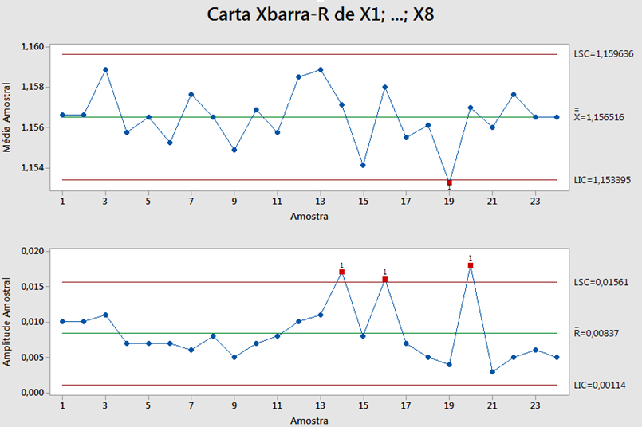

Figura 4 – Gráfico da Análise da Densidade de Herbicida a partir da média e da amplitude amostral.

Fonte: Acervo do autor (2020).

Quanto ao gráfico R que trata da amplitude amostral observa-se que a análise não atende ao critério A, visto que apresenta 3 amostras com valores superiores ao limite superior, indicando variação brusca da amplitude, mas atende a todos os demais critérios de análise estabelecidos. De qualquer forma deve ser considerado um processo não conforme. Não foi possivel identificar a causa desta não conformidade especifica.

Na tabela 01 é possível identificar os dados referentes a formação do Gráfico Xbarra-R, sendo que a média identificada foi de 1,15652 (MEDIA), o desvio padrão foi estabelecido em 0,00294 (DESVPAD), o limite superior da média amostral calculado foi de 1,15964 (LXC Xbar) e o limite inferior identificado foi de 1,15340 (LIC Xbar). A tabela traz ainda os limites estabelecidos para a variável amplitude, sendo o limite superior estabelecido em 0,01561(LSR R) e o limite inferior em 0,00114 (LIC R).

**Tabela 01** – Cálculo da média, amplitude amostral e limites superiores e inferiores das amostras para análise da densidade do herbicida.

|  |  |  |  |  |  |
| --- | --- | --- | --- | --- | --- |
| Resultado Xbarra-R | | | | | |
| MÉDIA | DESVPAD | LIC Xbar | LXC Xbar | LIC R | LSR R |
| 1,15652 | 0,00294 | 1,15340 | 1,15964 | 0,00114 | 0,01561 |

**Fonte**: Acervo do autor (2020).

A análise dos dados do gráfico contido na Figura 05 traz o comportamento da densidade do herbicida em ordem cronológica à partir de 24 amostras dispostas em 8 subgrupos coletados ao longo de 8 horas. Tal gráfico de controle, denominado Xbarra – S trata do comportamento da amostra a partir da análise da média amostral e do desvio padrão da mesma.

Assim como na figura 1, observa-se que em relação à média amostral, o gráfico X barra (gráfico superior) não atende ao critério A de validação também por alteração da amostra 19, mas atende a todos os demais critérios, validando a hipótese de causa especial. O mesmo comportamento é observado ao analisar-se o desvio padrão das amostras presente no gráfico S ( gráfico inferior), onde também há uma não conformidade em relação ao critério A, inclusive com alteração nas mesmas amostras anteriores, quais sejam, amostras 14, 16 e 20.

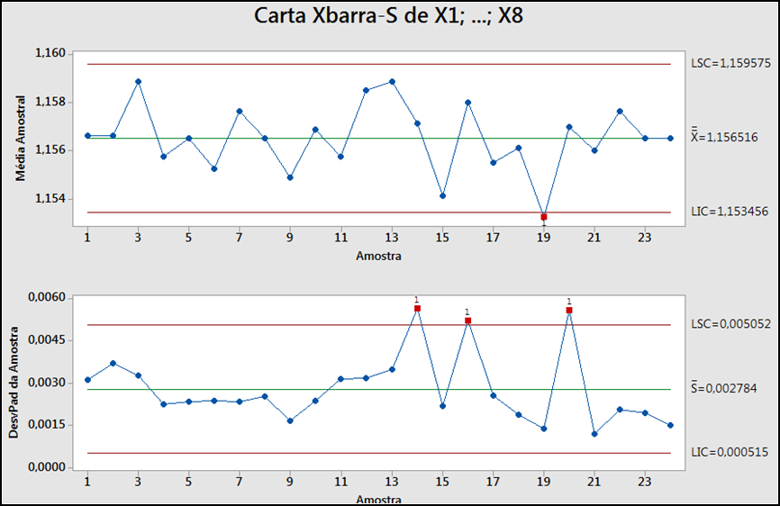

Figura 05 - Gráfico da Análise da Densidade de Herbicida a partir da média e do desvio padrão amostral.

Fonte: Acervo do autor (2020).

Quanto a Tabela 02 visualizam-se os dados referentes a formação do Gráfico Xbarra-S, sendo que a média identificada foi de 1,15652 (MEDIA), o desvio padrão foi estabelecido em 0,00288 (DESVPAD), o limite superior da média amostral calculado foi de 1,15958 (LXC Xbar) e o limite inferior identificado foi de 1,15346 (LIC Xbar). A tabela traz ainda os limites estabelecidos para a variável desvio padrão, sendo o limite superior estabelecido em 0,00505(LSR S) e o limite inferior em 0,00052 (LIC S).

**Tabela 02** - Cálculo da média, desvio padrão e limites superiores e inferiores das amostras para análise da densidade do herbicida.

|  |  |  |  |  |  |
| --- | --- | --- | --- | --- | --- |
| Resultado Xbarra-S | | | | | |
| MÉDIA | DESVPAD | LIC Xbar | LXC Xbar | LIC R | LSR R |
| 1,15652 | 0,00288 | 1,15346 | 1,15958 | 0,00052 | 0,00505 |

**Fonte**: Acervo do autor(2020).

Conforme é demonstrado nos gráficos expostos na Figura 06, todos os processos estudados estão sujeitos a ruídos que são causas especiais, e que devem ser sanados no processo.

O Cpk calculado (fig.06) confirmou os resultados dos gráficos de controle, demonstrando que o processo é capaz em todas as variações estudadas. Conforme discutido no referencial teórico, a literatura coloca que para se considerar um processo capaz, o valor de Cpk deve ser maior que 1,0, entretanto as empresas adotam como valor ideal um CpK em torno de 1,3. Como no presente estudo o Cpk encontrado foi de 1,48 compreende-se que este processo é capaz. Tal constatação é enfatizada, ainda, pelo aspecto de normalidade dos gráficos histograma e o gráfico de probabilidade.

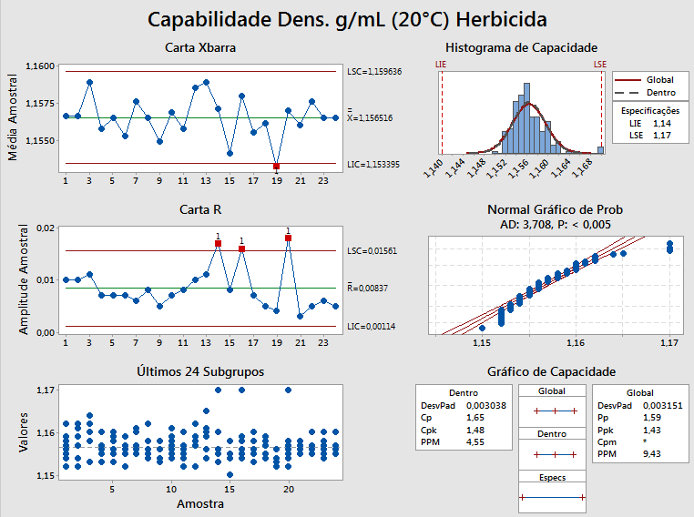

Figura 06 - Gráfico da Análise da Capabilidade do processo de produção de herbicida a partir da média e da amplitude amostral.

Fonte: Acervo do autor (2020).

Em relação à análise de atributos de um determinado produto ou amostra, estas podem ser analisadas a partir dos gráficos de atributos, mais comumente denominados Graficos P e C.

Para se calcular a fração de itens considerados defeituosos calcula-se p, que vem a ser o número de itens defeituosos (não conformes) na amostra dividido pelo número de itens da amostra. O valor amostral de p é considerado uma fração do tamanho do subgrupo.

Ao falar-se de fração de defeituosos é possível considerar p como sendo n amostras de tamanho fixo coletadas regularmente ou pode ainda se referir a 100% da produção dentro de um determinado período. Neste estudo de caso, foram considerados como sendo 100% das amostras, já que aquelas consideradas fora da especificação são expulsas da linha de envase pela própria balança.

Verifica-se, na figura 07 que demonstra o gráfico de controle para atributos P, que os pontos 04, 09, 10, 11 e 13 estão fora dos limites de controle especificados pelo gráfico indicando a existência de causas especiais de variação. Após a análise destes pontos identificou-se que nas datas informadas houve picos de interrupção de energia na rede elétrica, alterando as configurações do equipamento (balança) influenciando diretamente nas oscilações visíveis no gráfico. Esta falha foi identificada a partir da ficha de produção, na linha de observação, uma vez que o operador anotou a expulsão das bombonas pela balança, mas ao analisar-se novamente as bombonas expulsas foi possível verificar que elas se encontravam dentro do padrão.

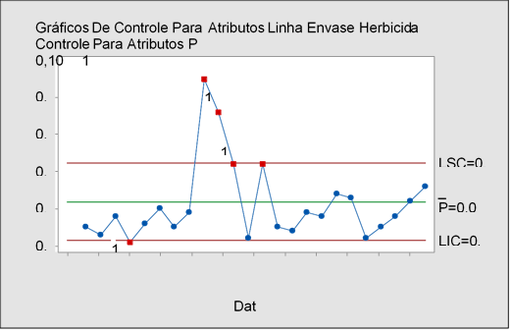

Figura 07 -Gráfico De Controle Para Atributos P da Linha de Envase de Herbicida

Fonte: Acervo do autor, 2020.

Conforme o tipo de produto analisado é mais comum considerar-se o número de defeitos por unidade amostral ao invés do número de itens defeituosos. É aceitável que cada unidade contenha vários itens sendo definida como um subgrupo de itens. O importante é permitir que haja a mesma chance de ocorrerem defeitos nas diferentes unidades amostrais existentes.

Não foi evidenciada a aplicabilidade desta análise na amostra estudada uma vez que a linha não continha subgrupos, mas a análise foi realizada em 100% das amostras.

6 CONSIDERAÇÕES FINAIS

As ferramentas relativas ao controle estatístico de processo, bem como o processo em si, demonstram ser valorosas formas de análise do processo dentro do ambiente industrial. Nestas análises o foco pode estar voltado para a busca contínua da melhoria ou para o monitoramento do processo.

No presente estudo de caso, é possível identificar por meio dos gráficos Xbarra e R, e da aplicação dos critérios de análise que a linha analisada está sob controle estatístico. A alteração identificada na figura 4, no grafico $\overset{̿}{X}$ especificamente na amostra 19, pode ser explicada pela utilização de produtos com validade expirada, mas testes realizados pelo centro de pesquisa e desenvolvimento da empresa, demonstram que uma vez utilizado o procedimento de diluição correto, não haverá alteração da densidade fora dos limites de controle. Para sanar esta inconformidade identificada como causa especial, sugeriu-se a reciclagem do procedimento junto aos operadores, pois havia indicios de que os mesmos não realizavam o procedimento de forma adequada.Quanto a incoformidade identificada na figura 4, no grafico R, referente a amplitude amostral, como a mesma não foi identificada, sugeriu-se à empresa o apronfudamento dos estudos de forma a possibilitar a identificação.

Na inconformidade identificada na Figura 7, relacionada à picos de interrupção de fornecimento de energia elétrica durante a operação, sugeriu-se como resolução, a realização de um estudo para aquisição de nobreaks que atendam as especificações do equipamento. Sugeriu-se, ainda, para melhoramento do controle estatistico do processo, o acréscimo de dois desvios que atuaram como limites de alerta e a inserção de um limite mediano a linha central, formando, assim, três regiões dentro do gráfico que auxiliaram a detecção de padroes especificos durante as análises.

Aplicou-se ainda a teoria da capabilidade do processo que vem confirmar as discretas variações encontradas na análise das médias e amplitudes. A análise da capabilidade confirmou a capacidade do processo – o indice Cpk apresentou valores maiores do que 1,0.

Sendo assim, compreende-se que o objetivo do presente trabalho foi atingido, uma vez que foi possível apresentar os conceitos sobre o controle estatístico de processo, e aplicá-los em um estudo de caso.

REFERÊNCIAS

SALDANHA et al. Contribuições do uso do controle estatístico de

processos na análise do desempenho na indústria química. **Revista Ingeniería Industrial**. [S.I.] v.14, n. 01, p. 37-50, 2015. Disponivel em http://revistas.ubiobio.cl/index.php/RI/article/view/1914. Acesso em 13 de maio de 2022.

FERNANDES, W.A. **O Movimento da qualidade no Brasil.** Brasil: Essential Idea Publishing. 2011. 161 p. Disponível em: http://repostorio.bom.org.br:8080/jspui/bitstream/2050011876/200/1/Livro%20da%20Qualidade%20-%20O%20movimento%20da%20Qualidade%20no%20Brasil.pdf. Acesso em 11 out 2021;

GOMES,F.M. **Controle Estatistico do Processo. [S.I: s.n].** 2010. 70 p. Disponível em: http://www.dequi.eel.usp.br/~fabricio/apostila%20CEP.pdf . Acesso em: 11 out. 2021.

MARTINS, P.G.; LAUGENI, F.P.. **Administração da produção.** 2º ed. São Paulo: Saraiva, 2005. 584 p.

SLACK, N; JOHNSTON, R; CHAMBERS, S.A. **Administração da Produção:**

Edição Compacta. São Paulo: Atlas, 2009. 526 p.

SCARATTI, D.; SILVA, M. B. Implantação de ferramentas de controle estatístico de processo no ensaque de farinha de soja integral micronizada. **Unoesc & Ciência – ACET**, Joaçaba, v. 1, n. 1, p. 39-48, jan./jun. 2010. Disponivel em: https://portalperiodicos.unoesc.edu.br/acet/article/view/71 . Acesso em 18 de março de 2022.

LIMA, A.A.N. et al. Aplicação do controle estatístico de processo na

indústria farmacêutica. **Rev. Ciênc. Farm. Básica Apl.**, v. 27, n.3, p.177-187, 2006. Disponivel em: https://rcfba.fcfar.unesp.br/index.php/ojs/article/view/545 . Acesso em 09 de maio de 2022.

American Society for Quality Control. **Statistical process control manual**. Milwaukee: ASQC, 1986.

Thompson, J. R.; Koronacki, J. **Statistical process control for quality improvement. London: Chapman & Hall**; 1993. p.1-45.

Pinton, D.H. Controle estatístico de processo. São Paulo, **Rev IMES** 1997; (40):35-8.

MONTGOMERY, D.C.; FARIAS, A. M. L.. **Introdução ao controle estatístico da qualidade** (7a. ed.). Rio de Janeiro: Grupo Gen, 2016. Disponível em: https://public.ebookcentral.proquest.com/choice/publicfullrecord.aspx?p=4801792 . Acesso em: 29 maio 2022.

RIBEIRO, J.L.D.; CATEN, C.S.T. **Controle Estatístico do Processo**. 1º ed. Porto Alegre: FEENG/UFRGS: [s.n.], 2012. (Série monográfica Qualidade). Disponível em: http://www.producao.ufrgs.br/arquivos/disciplinas/388_apostilacep_2012.pdf . Acesso em: 15 maio 2022.

CHRISSIS, M.B., KONRAD M., SHRUM S., **Guidelines for Process Integration and Product Improvement**. [S.I.]: Addison-Wesley, 2003.1204 p.

COSTA, A. F. B. et al. **Controle Estatístico de Quailidade**. 2. ed. São Paulo: Atlas S.A, 2009.

CERDEIRAL, C. et al. Uma abordagem para controle estatístico do processo e gerência quantitativa de projetos. In: SIMPÓSIO BRASILEIRO DE QUALIDADE DE SOFTWARE (SBQS), 6. , 2007, Porto de Galinhas. **Anais** [...]. Porto Alegre: Sociedade Brasileira de Computação, 2007 . p. 293-307. Disponivel em : https://sol.sbc.org.br/index.php/sbqs/article/download/15583/15426/ . Acesso em 15 de maio de 2022.

INSTITUTO ADOLFO LUTZ. **Manual para elaboração de cartas de controle para monitoramento de processos de medição quantitativos.** São Paulo: Instituto Adolfo Lutz, 2013. Disponível em: <http://www.ial.sp.gov.br/resources/editorinplace/ial/2016_3_19/manual-carta-controle_ial_2013.pdf>. Acesso em: 29 maio 2022.